МИНИСТЕРСТВО ОБРАЗОВАНИЯ И НАУКИ ХАБАРОВСКОГО КРАЯ
КРАЕВОЕ ГОСУДАРСТВЕННОЕ БЮДЖЕТНОЕ ОБРАЗОВАТЕЛЬНОЕ УЧРЕЖДЕНИЕ
СРЕДНЕГО ПРОФЕССИОНАЛЬНОГО ОБРАЗОВАНИЯ
«АГРОПРОМЫШЛЕННЫЙ ТЕХНИКУМ РП. ХОР»

МЕТОДИЧЕСКАЯ РАЗРАБОТКА
КОНКУРСА ПРОФЕССИОНАЛЬНОГО МАСТЕРСТВА
«ВОДИТЕЛЬ АВТОМОБИЛЯ КАТЕГОРИИ «С»
СРЕДИ ОБУЧАЮЩИХСЯ 3 КУРСА ТЕХНИКУМА
ПО ПРОФЕССИЯМ «ТРАКТОРИСТ- МАШИНИСТ С/Х ПРОИЗВОДСТВА» И «АВТОМЕХАНИК»

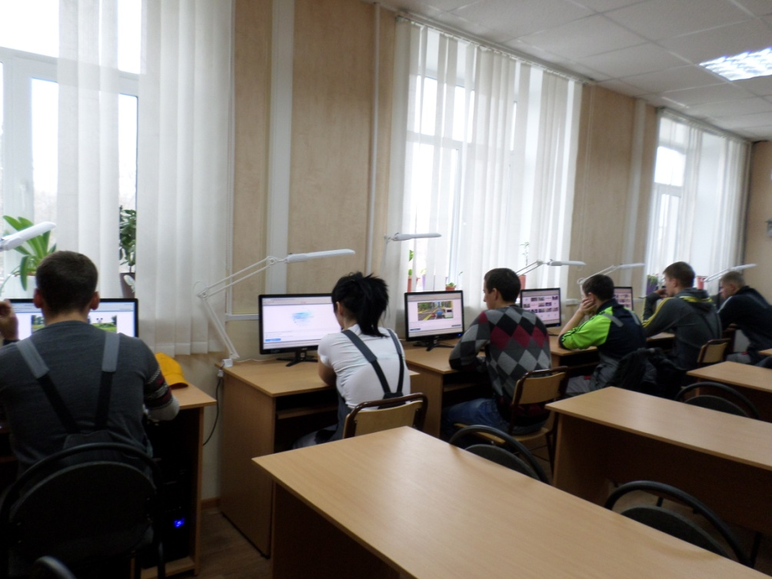

П. Хор 2014

Разработчики:

И.В. Давыдова, преподаватель спецдисциплин, председатель ПЦК
Е,Е, Мулер , мастер производственного обучения

Рецензенты:
Н.Н. Наретий, зам. директора по НМР КГБОУ СПО «АПТХрп.Хор»

В работе представлен опыт подготовки и проведения конкурса профессионального мастерства среди обучающихся по профессии «Водитель автомобиля категории «С».
Методическая разработка отражает цели и задачи, этапы и регламент конкурса. Предложенный вид конкурса профессионального мастерства направлен на повышение качества профессиональной подготовки водителей, широкой пропаганды водительской профессии, повышения её престижа в современных условиях.

КГБОУ СПО «Аропомышленный техникум рп.Хор»
Адрес: 680920, рп.Хор, район им.Лазо, Хабаровский край, ул. Менделеева,13.
Телефон: (42154) 35 4 46, факс 35 1 4

РЕЦЕНЗИЯ
на методическую разработку
Рецензенты:
Н.Н. Наретий, зам. директора по НМР КГБОУ СПО «АПТХрп.Хор»

Методическая разработка конкурса профессионального мастерства «Водитель автомобиля категории «С» среди обучающихся по профессиям «Тракторист-машинист» и «Автомеханик»
Авторы:
И.В. Давыдова, преподаватель спецдисциплин, председатель ПЦК
Е,Е, Мулер , мастер производственного обучения

Краевое государственное образовательное учреждение среднего профессионального образования «Аропомышленный техникум рп.Хор»
Адрес: 680920, рп.Хор, район им.Лазо, Хабаровский край, ул. Менделеева,13.
Телефон: (42154) 35 4 46, факс 35 1 4
Данная методическая разработка содержит рекомендации по подготовке и проведению конкурса профессионального мастерства среди обучающихся техникума по профессии ««Водитель автомобиля категории «С»».
Предложенный вид конкурса профессионального мастерства направлен на повышение качества профессиональной подготовки водителей, широкой пропаганды водительской профессии, повышения её престижа в современных условиях.
Методическая разработка отражает цели, задачи, этапы и регламент конкурса.
Приложениями к разработке выступают конкурсные задания: тестовые задания, практические задания, оценочные листы.
Предложенный вид конкурса профессионального мастерства направлен на стимулирование профессионального и личного развития обучающихся при обучении по профессии «Водитель автомобиля категории «С»».
Опыт проведения конкурсов профессионального мастерства позволяет развивать в участниках конкурса интерес к будущей профессиональной деятельности и готовность постоянно совершенствовать свои знания, умения и навыки, а так же общественную активность.

УТВЕРЖДАЮ
Директор КГОУ СПО АПТХ
__________ Л.П. Куркина
«____» ____________ 20__г

Положение
о проведении конкурса профессионального мастерства
«Водитель автомобиля категории «С»»
среди обучающихся КГОУ СПО АПТХ рп.Хор
по профессии «Тракторист – машинист сельскохозяйственного производства» и «Автомеханик»

Настоящее Положение определяет порядок проведения конкурса профессионального мастерства «Водитель автомобиля категории «С»».
С целью повышения качества профессионального обучения, пропаганды рабочих профессий, совершенствования форм, методов и средств производственного обучения в техникуме проводится конкурс профессионального мастерства, определяющий творческую молодежь, осваивающую рабочие профессии, а так же для повышения качества профессиональной подготовки водителей, широкой пропаганды водительской профессии, повышения её престижа в современных условиях.
- Задачи
  - Определение и повышение уровня приобретенных профессиональных и общих компетенций.
  - Широкая пропаганда среди молодёжи рабочих профессий, возможности профессионального и личного развития обучающихся при обучении профессии «Водитель автомобиля».
  - Развитие памяти, наблюдательности, творческого, логического и оперативного мышления, глазомера, технического слуха, скорости и точности сенсорных реакций.
  - Воспитание нравственных качеств у обучающихся, интереса к избранной профессии.
- Порядок проведения конкурса профессионального мастерства:
1. Конкурс профессионального мастерства «Водитель автомобиля категории «С»» среди студентов проводятся ежегодно и включают следующие этапы:
- проведение конкурса профессионального мастерства среди обучающихся в группах;
- проведение конкурса профессионального мастерства среди финалистов первого тура конкурса по профессии;
Конкурс профессионального мастерства среди обучающихся техникума проводятся на основании совместного решения руководства и педагогического коллектива техникума.
Подготовку и проведение конкурса профессионального мастерства осуществляет организационный комитет, в состав которого входят руководители, преподаватели и мастера производственного обучения профессионального учебного заведения.
2. Разработка учебно-производственных заданий для конкурса профессионального мастерства:
- Организационный комитет конкурса разрабатывает и утверждает задание для участников конкурса на выявление лучшего по конкретной профессии.
- Требования к заданиям конкурса профессионального мастерства:
-определение точной формулировки цели задания по теоретической подготовке участников конкурса в соответствии с содержанием учебно-программной документации и ПДД;
- четкое определение содержания и количества учебных работ, которые должны быть выполнены участниками конкурса;
- учет особенностей технологического процесса при выполнении заданий, соответствие их техническим требованиям и мероприятиям по безопасности труда;
- установление нормы времени на выполнение работ;
3. Организация конкурса профессионального мастерства
- Открытие конкурс профессионального мастерства проводится в торжественной обстановке. Время и место проведение конкурса определяется за месяц до его начала.
- Перед началом конкурса проводится торжественная линейка (построение) участников. Председатель жюри объявляет участникам конкурса задачи конкурса, представляет членов жюри. Участники конкурса получают инструкции с заданиями и приступают к их выполнению.
- На конкурсе профессионального мастерства, кроме участников, могут быть приглашены учащиеся техникума, представители предприятий и организаций.
- Члены жюри имеют право подходить к рабочему месту участников, задавать промежуточные вопросы участнику. Приглашенные мастера п/о и преподаватели не имеют право вносить коррективы в процессе выполнения заданий.
- Подведение итогов конкурса профессионального мастерства на лучшего учащегося по профессии осуществляет жюри, которое утверждается приказом директора техникума. Оценка выставляется при участии не менее 2/3 всех членов жюри конкурса. Условия выставления оценки (открытое голосование, тайное голосование) должны быть оговорены до начала конкурса.
3.6. Подготовка конкурсов профессионального мастерства включает систему организационно-педагогических мероприятий:
- совершенствование учебно-материальной базы производственного обучения, в том числе подготовка автомобилей для проведения практического этапа конкурса;
- рациональный подбор учебно-производственных работ;
- разработка и обеспечение обучающихся необходимой учебно-технической документацией;
- организация самоконтроля и взаимоконтроля обучающихся;
- применение различных форм морального стимулирования, массовой работы по повышению качества учебно-производственных работ.
4. Определение и поощрение победителей конкурса профессионального мастерства.
- На жюри конкурса возлагается оценка вождения автомобиля на автодроме, практических работ, выполненных участниками конкурса, и уровня их теоретической подготовки в пределах, установленных конкурсными заданиями. Члены жюри контролируют правильность трудовых приемов,
технологическую грамотность ведения работ, время выполнения заданий, соблюдения требований охраны труда и техники безопасности.
- Победители конкурса определяются по лучшим показателям выполнения конкурсных заданий. Основными критериями оценки результатов выполнения конкурсных заданий являются для обучающихся по профессии «Трактористов машинистов сельскохозяйственного производства»:
ПК 3.1.Управлять автомобилями категории «С»
ПК 3.3.Осуществлять техническое обслуживание транспортных средств в пути следования.
ПК 3.4.Устранять мелкие неисправности, возникающие во время эксплуатации транспортных средств.
Для «Автомехаников»:
ПК 2.1. Управлять автомобилями категории «В» и «С»
ПК 2.3. Осуществлять техническое обслуживание транспортных средств в пути следования
ПК 2.4. Устранять мелкие неисправности, возникающие во время эксплуатации транспортных средств
Общие компетенции для всех конкурсантов:
ОК 1. Понимать сущность и социальную значимость своей будущей профессии, проявлять к ней устойчивый интерес.
Ок2 Организовывать собственную деятельность, исходя из цели и способов ее достижения, определенных руководителем.
ОК3. Анализировать рабочую ситуацию, осуществлять текущий и итоговый контроль, оценку и коррекцию собственной деятельности, нести ответственность за результаты своей работы.
ОК4. Осуществлять поиск информации, необходимой для эффективного выполнения профессиональных задач.
ОК5. Использовать информационно-коммуникационные технологии в профессиональной деятельности.
ОК6. Работать в команде, эффективно общаться с коллегами, руководством, клиентами.
ОК7. Организовать собственную деятельность с соблюдением требований охраны труда и экологической безопасности.
Ок8. Исполнять воинскую обязанность, в том числе с применением полученных профессиональных знаний (для юношей).
4.3.При равенстве установленных для данного конкурса показателях у двух участников предпочтение отдается обучающемуся, получившему большее количество баллов по практическому вождению автомобиля.
4.4.Победители конкурса, занявшие призовые места награждаются грамотами, им присваивается звание «Лучший по профессии» и вручаются ценные призы. Конкурсанты, не занявшие призовых мест, награждаются грамотами за участие в конкурсе различных номинаций .
4.5. По результатам конкурса жюри выносит решение о рекомендации участника-победителя для участия в конкурсе профессионального мастерства более высокого уровня системы среднего профессионального образования.
4.6. Жюри конкурса оформляет и представляет протокол о проведении конкурса профессионального мастерства с сообщением результатов и указанием победителей.

СОДЕРЖАНИЕ
Стр.
1. Введение (пояснительная записка)
2. Рекомендации по подготовке и проведению конкурса
3. Сценарий проведения конкурса профессионального мастерства
4. Приложения
5. Литература

Введение
Дидактика профессионального образования рассматривает конкурсы профессионального мастерства как форму внеурочной работы обучаемых, которая имеет большое образовательное и воспитательное значение в подготовке квалифицированных кадров.
Конкурсы в сравнении с другими формами внеклассной и внеурочной работы более эффективно способствуют формированию опыта творческой деятельности учащихся в системе СПО и НПО. Планирование и организация конкурсов профессионального мастерства зачастую осуществляются в течении учебного года. Именно конкурсы профессионального мастерства создают оптимальные условия для творческой самореализации личности, ее профессиональной и социальной адаптации. В сфере профессиональной происходит накопление опыта творческой деятельности.
Проведение конкурса профессионального мастерства - это увлекательная форма соревнования среди обучающихся. Они учат высокому профессиональному мастерству, воспитывают гордость за свою профессию, приобщают к секретам мастерства, сокращают путь ученика к высокой профессиональной деятельности и являются хорошей проверкой сформированности профессиональных и общих компетенций.

Программа
проведения конкурса профессионального мастерства
«Водитель автомобиля категории «С»»
среди обучающихся 3 курса по профессиям
«Тракторист-машинист» и «Автомеханик».

Дата проведения 30 октября 2014 г.
Место проведения: каб. №201
лабораторный корпус
автодром

Участники конкурса: учащиеся 3 курса по профессиям
«Тракторист-машинист сельскохозяйственного производства» и «Автомеханик», а так же учащиеся, заявившие себя вне конкурса.

Победители конкурса профессионального мастерства определяются по суммарному количеству баллов, полученных участниками в ходе выполнения конкурсных заданий.

Конкурсные задания состоят из двух частей:
- Теоретическая часть (Теоретические знания по правилам и безопасности дорожного движения).

- Практическая часть
- проведение ЕТО с выявлением и устранение мелких неисправностей
- вождение автомобиля (категории «С») в ограниченных проездах автодрома.

Общее максимальное количество баллов, которое может набрать каждый участник -600 баллов.

Составляющее количество набранных баллов:
1. Теоретическая часть-200 баллов
2. Практическая часть- 400 баллов
- проведение ЕТО с выявлением и устранение мелких неисправностей- 200 баллов;
- вождение автомобиля (категории «С») в ограниченных проездах автодрома- 200 баллов.
За допущенные ошибки участники конкурса получают штрафные баллы.
При грубых нарушениях норм и правил безопасности охраны труда участник конкурса по решению жюри может быть отстранен от участия в конкурсе.
Победители конкурса определяются по максимальному количеству баллов, полученных за выполнение теоретических и практических заданий. При равенстве показателей предпочтение отдается участнику, получившему большее количество баллов по практическому вождению автомобиля.

Сценарий проведения конкурса
1.Открытие конкурса.
30.10.2014 –на линейке

На сцене построены участники конкурса по профессии «Тракторист-машинист», «Автомеханик», мастера производственного обучения.
Ведущий: Согласно приказа по техникуму от __________ года проводится внутритехникумовский конкурс профессионального мастерства «Водитель автомобиля категории «С»» среди учащихся техникума 3 курса по профессии «Тракторист-машинист сельскохозяйственного производства» и «Автомеханик».
Ведущий: Представляет членов жюри
Председатель жюри: Кошулевская Л.Н..- зам.директора по УР
Члены жюри: Власенко Р.П. старший мастер
Давыдова И.В.- председатель ПЦК «Общетехнического
цикла»
Мулер Е.Е.- мастер п/о
Басалыга Ф.А.- мастер п/о

Ведущий: Слово для приветствия и поздравления участников конкурса предоставляется председателю жюри- зам.директора по УР Кошулевская Л.Н.
Ведущий: Просим участников конкурса пройти жеребьевку для присвоения номеров.

2.Теоретическая часть.
Проверка теоретических знаний по правилам и безопасности дорожного движения будет производится а кабинете №201 на экзаменационном компьютерном комплексе. Уровень теоретической подготовки участников конкурса определяется методом программированного опроса в соответствии с требованиями ГИБДД. Задание включает 20 учебных вопросов. Участник, не ответивший на 1 вопрос, теряет 25 баллов. Нерешенные вопросы считаются ошибками. Продолжительность подготовки по ПДД - 20 минут.
Ответственный – Давыдова И.В..
3.Практическая часть.
3.1. Проверка практических навыков проведение ЕТО с выявлением и устранение мелких неисправностей будет производиться в лаборатории технического обслуживания автомобилей согласно жеребьевке.
Непременным условием при этом является соблюдение охраны труда.
Время проведения:___________
Вводный инструктаж по выполнению практического задания.
Задания для практической части
- Регулировка ступичного подшипника автомобиля ГАЗ-53
- ЕТО автомобиля КАМАЗ
- Проверка электрооборудования автомобиля ЗИЛ-130
Критерии оценивания задания №1
Максимальное количество баллов-80
- несоблюдение ТБ- минус 40 баллов
- превышение установленного лимита времени выполнения – минус 20 баллов
Выполнение задания в неполном объеме- минус 20 баллов.
Критерии оценивания задания №2
Максимальное количество баллов-60
- несоблюдение ТБ- минус 30 баллов
- превышение установленного лимита времени выполнения – минус 15 баллов
Выполнение задания в неполном объеме- минус 15 баллов.
Критерии оценивания задания №1
Максимальное количество баллов-60
- несоблюдение ТБ- минус 30 баллов
- превышение установленного лимита времени выполнения – минус 15 баллов
Выполнение задания в неполном объеме- минус 15 баллов.
Ответственный- Мулер Е.Е.
3.2. Вождение автомобиля (категории «С») в ограниченных проездах автодрома
До начала выполнения практической части участникам разрешается ознакомиться с маршрутом и совершить пробный проезд по трассе автодрома. Контрольное время определяется по среднему времени проезда трассы участниками на момент проведения конкурса.
Выполнение элементов задания:
- «Колейный мост» - 50 баллов;
- «Разворот в ограниченном пространстве за одно применение движения задним ходом» - 50 баллов;
- «Въезд в «бокс» - 50 баллов;
- «Параллельная парковка» - 50 баллов.

Снятие баллов:
  - Ошибки при выполнении упражнения – 10 баллов
  - Касание элементов разметочного оборудования – 20 баллов
  - Не выполнение упражнения с первого раза – 20 баллов
  - Не выполнение упражнения – 40 баллов.
  - Резкое трогание автомобиля – 10 баллов;
  - Резкое торможение автомобиля – 10 баллов.
За улучшение или отклонение от контрольного времени 1 секунда – 2 балла.
При грубых нарушениях норм и правил безопасности труда участник конкурса по решению членов жюри отстраняется от дальнейшего выполнения конкретного задания.
Контроль за соблюдением участниками конкурса безопасных условий труда, норм и правил возлагается на организаторов и членов жюри.
Ответственный: Власенко Р.П.
4.Заключительная часть.
13-00 – 13-20ч. Работа жюри по подведению итогов конкурса
13-20 – 13-30ч. Подведение итогов конкурса, награждение победителей.

Приложение 1

По результатам жеребьевки участникам конкурса присвоены следующие номера

№ п/п | Ф.И.О. участника | Шифр группы | Номер
1
2
3
4
5
6

Сводная таблица
результатов теоретического этапа конкурса «Водитель автомобиля категории «С»
среди учащихся 3 курса по профессиям
«Тракторист- машинист с/х пр-ва» и «Автомеханик"
№ участника | Кол-во баллов  За снятые ошибки | Общее кол-во баллов за теорию
1
2
3
4
5
6

*максимальное кол-во баллов- 200
каждый неправильный ответ- минус 25 баллов

Сводная таблица
результатов конкурса «Водитель автомобиля категории «С»
среди учащихся 3 курса по профессиям
«Тракторист- машинист с/х пр-ва» и «Автомеханик"
№ участника | Кол-во баллов за теорию | Кол-во баллов за практику |  | Общее кол-во баллов | Занятое место
 |  | ЕТО | Вождение
1
2
3
4
5
6

Сводная таблица
результатов практического задания по проведению ЕТО в рамках проведения конкурса «Водитель автомобиля категории «С»
среди учащихся 3 курса по профессиям
«Тракторист- машинист с/х пр-ва» и «Автомеханик"
№ участника | 1 задание (80) |  |  | 2 задание (60) |  |  | 3 задание (60) |  |  | Итого
 | ТБ | время | Не вып | ТБ | время | Не вып | ТБ | время | Не вып
1
2
3
4
5
6

*максимальное количество баллов- 200
Не соблюдение техники безопасности- минус 100 баллов
Превышение установленного лимита времени- минус 50 баллов
Выполнение задания в неполном объеме- минус 50 балов

